Lijmkammen
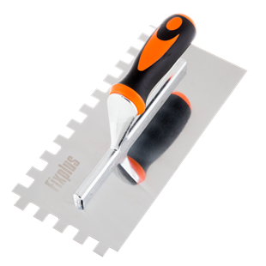
LKFP005 | Lijmkam RVS 6mm.
LKFP006 | Lijmkam RVS 8mm.
LKFP007 | Lijmkam RVS 10mm.
LKFP008 | Lijmkam RVS 12mm.
LKFP009 | Lijmkam RVS 15mm.
Lijmkam RVS Softgrip 6 mm.
Lijmkam van rvs voor het aanbrengen van wand- en vloertegels. De lijmkammen van Fix Plus zijn uitgerust met een "Softgrip" handvad. De lijmkam licht lekker in de hand.
Deze lijmkam is geschikt voor het verlijmen van tegels to c.a. 25x25 cm.
Vertanding: 6 mm.
Afmeting: 130 x 280 mm.
Materiaal: RVS
Lijmkam RVS Softgrip 8 mm.
Lijmkam van rvs voor het aanbrengen van wand- en vloertegels. De lijmkammen van Fix Plus zijn uitgerust met een "Softgrip" handvad. De lijmkam licht lekker in de hand.
Deze lijmkam is geschikt voor het verlijmen van tegels to c.a. 30x60 cm.
Vertanding: 8 mm.
Afmeting: 130 x 280 mm.
Materiaal: RVS
Lijmkam RVS Softgrip 10 mm.
Lijmkam van rvs voor het aanbrengen van wand- en vloertegels. De lijmkammen van Fix Plus zijn uitgerust met een "Softgrip" handvad. De lijmkam licht lekker in de hand.
Deze lijmkam is geschikt voor het verlijmen van tegels to c.a. 60x60 cm.
Vertanding: 10 mm.
Afmeting: 130 x 280 mm.
Materiaal: RVS
Lijmkam RVS Softgrip 12 mm.
Lijmkam van rvs voor het aanbrengen van wand- en vloertegels. De lijmkammen van Fix Plus zijn uitgerust met een "Softgrip" handvad. De lijmkam licht lekker in de hand.
Deze lijmkam is geschikt voor het verlijmen van tegels to c.a. 80x80 cm.
Vertanding: 12 mm.
Afmeting: 130 x 280 mm.
Materiaal: RVS
Lijmkam RVS Softgrip 15 mm.
Lijmkam van rvs voor het aanbrengen van wand- en vloertegels. De lijmkammen van Fix Plus zijn uitgerust met een "Softgrip" handvad. De lijmkam licht lekker in de hand.
Deze lijmkam is geschikt voor het verlijmen van tegels to c.a. 120x120 cm.
Vertanding: 15 mm.
Afmeting: 130 x 280 mm.
Materiaal: RVS
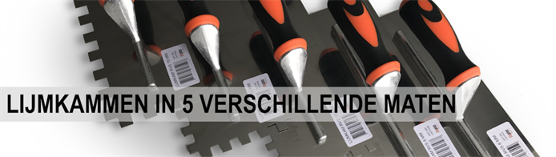
Lijmkam voor tegels
​Bestel eenvoudig de juiste lijmkam. Een lijmkam wordt gebruikt om de tegellijm gelijkmatig te verdelen op de vloer of op de wand. Er zijn lijmkammen in verschillende vertandingen verkrijgbaar. De lijmkammen van Fix Plus zijn verkrijgbaar in 5 verschillende maten, en zijn vervaardigd uit RVS. Dit zorgt er voor dat de lijmkammen extra lang meegaan.
Welke lijmkam moet ik gebruiken
Een goede vertanding bij het aanbrengen van de tegellijm is essentieel voor de kwaliteit van het tegelwerk. Bij het verlijmen van vloertegels van bijvoorbeeld 60x60 cm wordt eenlijmkam met een vertanding van minimaal 10mm. voorgeschreven. Voor wandtegels van bijvoorbeeld 30x60 cm eenlijmkam met een vertanding van 8mm. Bij grotere formaten tegels 70x70 cm, 80x80 cm kan met het beste eenlijmkam met een vertanding van 12 of 15 mm. toepassen. Ook is de achterzijde van de tegels belangrijk bij de keuze voor de juiste vertanding. Is de tegel erg ruw aan de achterkant gebruik dan een grotere vertanding.
Lijmkam wandtegels of vloertegels
​Vaak krijgen we de vraag of er verschil zit in een lijmkam voor de vloer of een lijmkam voor de wand. Voor tegelwerk wordt voor de zowel de wandtegels als de vloertegels eigenlijk de zelfde lijmkam gebruikt. Het enige verschil zit hem in de vertanding. Omdat er op de wand meestal kleinere tegels worden gebruikt als op de vloer.
Vragen over welke lijmkam te gebruiken
​Omdat de lijmkam erg belangrijk is voor tegelwerk, en u misschien twijfelt over welke lijmkam te gebruiken, helpen wij u graag bij het maken van de juiste keuze. Uiteindelijk gaat zowel U als wij voor perfect tegelwerk. Ook als het gaat om ander tegelgereedschap helpen wij u graag op weg. Heeft u een goede tegelsnijder nodig of gereedschap om tegels te voegen. Wij delen graag onze kennis.

